-Se aplica in mostenire multipla
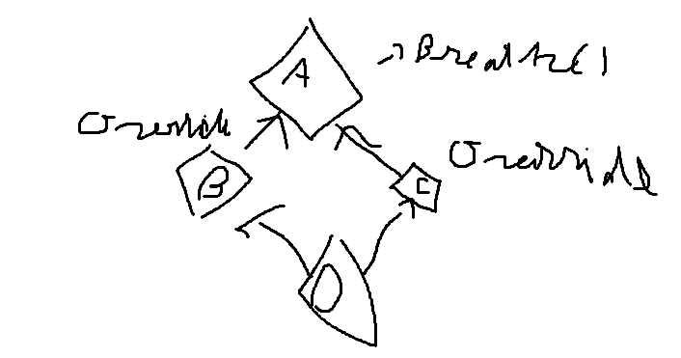
B si C o deriva pe A.
A are o metoda “breathe()”
B si C suprascriu metoda “breathe()”
D deriva pe B si C
Acum compilatorul nu stie daca sa apeleze breathe() din B sau C
Rezolvam asta cu virtual.

